**Московский государственный технический**

**университет им. Н.Э. Баумана**

Факультет «Информатика и системы управления»

Кафедра «Системы обработки информации и управления»

Курс «Базовые компоненты интернет-технологий»

Отчёт по лабораторной работе №1

|  |  |  |
| --- | --- | --- |
| Выполнил: |  | Проверил: |
| студент группы ИУ5-31 |  | преподаватель каф. ИУ5 |
| Вахромеев Илья |  | Гапанюк Ю. Е. |
| Подпись и дата: |  | Подпись и дата: |

Постановка задачи

Разработать программу для решения квадратного уравнения.

1. Программа должна быть разработана в виде консольного приложения на языке C#.

2. Программа осуществляет ввод с клавиатуры коэффициентов А, В, С, вычисляет дискриминант и корни уравнения (в зависимости от дискриминанта).

3. Если коэффициент А, В, С введен некорректно, то необходимо проигнорировать некорректное значение и ввести коэффициент повторно.

Текст программы

using System;

using System.Collections.Generic;

using System.Linq;

using System.Text;

using System.Threading.Tasks;

namespace square

{

class Program

{

static void Main()

{

double a, b, c, D;

string ta, tb, tc;

bool correctValue = false;

//Получение начальных коэф.

do

{

Console.WriteLine("Введите коэф. а: ");

ta = Console.ReadLine();

if (Double.TryParse(ta, out a))

{

correctValue = true;

}

else

{

Console.WriteLine("Ошибка! Введены некорректные значения!\nПопробуйте еще раз!\n");

}

} while (!correctValue);

correctValue = false;

do

{

Console.WriteLine("Введите коэф. b: ");

tb = Console.ReadLine();

if (Double.TryParse(tb, out b))

{

correctValue = true;

}

else

{

Console.WriteLine("Ошибка! Введены некорректные значения!\nПопробуйте еще раз!\n");

}

} while (!correctValue);

correctValue = false;

do

{

Console.WriteLine("Введите коэф. c: ");

tc = Console.ReadLine();

if (Double.TryParse(tc, out c))

{

correctValue = true;

}

else

{

Console.WriteLine("Ошибка! Введены некорректные значения!\nПопробуйте еще раз!\n");

}

} while (!correctValue);

a = Convert.ToDouble(ta);

b = Convert.ToDouble(tb);

c = Convert.ToDouble(tc);

//Рассчет дискриминанта

D = b * b - 4 * a * c;

if (D < 0)

{

Console.WriteLine("Дискриминант меньше нуля. Корней не существует.");

Console.ReadKey();

}

else if (D == 0)

{

double x;

x = (-b) / (2 * a);

Console.WriteLine("Дискриминант равен 0. Существует один корень:\nX = {0}", x);

Console.ReadKey();

}

else

{

double x1, x2;

x1 = (-b + Math.Sqrt(D)) / (2 * a);

x2 = (-b - Math.Sqrt(D)) / (2 * a);

Console.WriteLine("Дискриминант равен {0}. Существует два корня:\nX1 = {1}\nX2 = {2}", D, x1, x2);

Console.ReadKey();

}

}

}

}

Анализ результатов

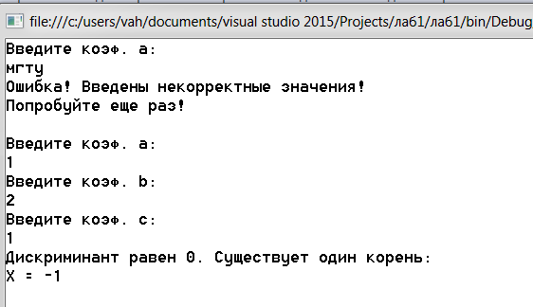 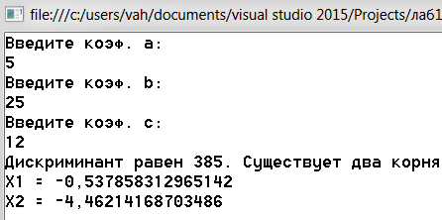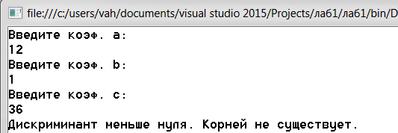

Вывод

В данной лабораторной работе я научился программировать поиск корней квадратного уравнения. Из результатов видим, что программа работает правильно и выполняет все заданные условия. Сложностей во время выполнения лабораторной работы не возникло.